MENSAJES DEL PAPA LEÓN XIV EN SU VIAJE A ESPAÑA, Pedro Pierre

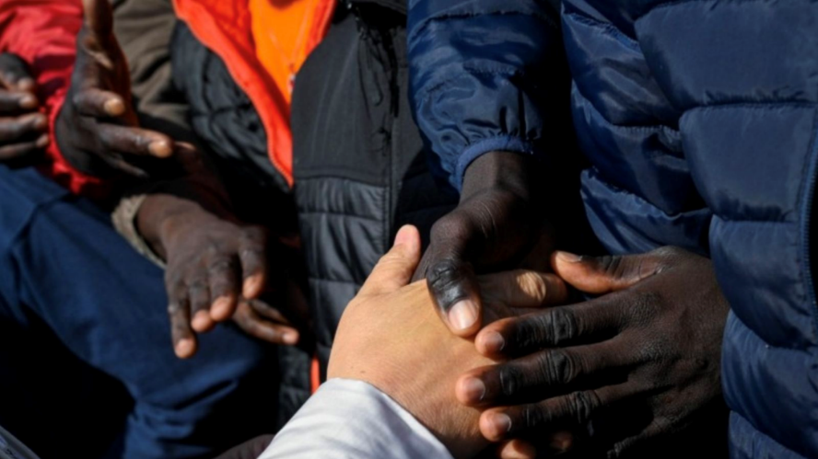
En este artículo me ayudé de comentarios que periodistas han hecho, principalmente en ‘Religión digital’ (Madrid).
“Algunos viajes se consumen en el vértigo de la actualidad; otros trascienden la crónica para instalarse en la Historia de una época. La visita apostólica de León XIV a España (6-12 de junio) pertenece inequívocamente a estos últimos.
Su recorrido por Madrid, Barcelona y Canarias nos devuelve a las preguntas esenciales: qué significa ser humano, qué dignidad posee toda persona al margen de cualquier circunstancia y qué responsabilidades contraemos unos con otros por el simple hecho de compartir una misma humanidad.
León XIV ha hablado a España y, a través de ella, a una Europa que disfruta de una prosperidad material sin precedentes, pero que muestra síntomas cada vez más visibles de cansancio moral y espiritual.
Desde Madrid hasta Barcelona, y desde Barcelona hasta Canarias, León XIV ha dibujado una geografía espiritual cuyos nombres son unidad, belleza y justicia.
La migración constituye mucho más que un fenómeno demográfico o un desafío político. Representa el espejo en el que Europa contempla su propia imagen y el examen moral al que se somete su conciencia.
Las aguas que separan las costas africanas de las canarias no transportan únicamente embarcaciones precarias; transportan también el anhelo irreductible de hombres y mujeres que buscan aquello que toda persona considera legítimo esperar: seguridad, futuro y dignidad.
Conocer la realidad actual de África es reconocer a Jesucristo en los más pobres de la tierra y desde ahí asumir nuestra responsabilidad y compromiso con el Continente más empobrecido de la tierra.
El Papa denunció con firmeza a quienes han hecho de la desesperación humana un negocio: mafias que comercian con el miedo, tratantes que reducen personas a mercancía y redes criminales que obtienen beneficios allí donde otros encuentran dolor, sufrimiento y muerte.
León XIV propone mucho más que una política de acogida; propone una cultura del encuentro, la concordia y la unidad frente a la creciente fragmentación que aqueja las democracias occidentales.
León XIV identificó en la indiferencia uno de los grandes males espirituales de nuestro tiempo. Cuando una sociedad deja de estremecerse ante el dolor de los inocentes, cuando los muertos dejan de interpelar a los vivos y el clamor de los pobres deja de perturbar las conciencias, comienza un lento proceso de erosión moral que ninguna prosperidad económica, ningún progreso tecnológico y ningún poder político logran ocultar.
La caridad cristiana no equivale a un impulso pasajero de compasión ni a una forma sofisticada de asistencia social. Brota de una convicción más profunda: el reconocimiento de una dignidad compartida que convierte al otro en prójimo y hermano.
Las grandes fracturas de la historia no hunden sus raíces únicamente en los conflictos económicos o políticos, sino en una herida más profunda alojada en el corazón humano: el orgullo, esa vieja tentación de vivir como si no necesitáramos a Dios ni a los demás.
Allí donde florece la humildad nace también la capacidad de reconocer la dignidad del otro, de compartir su carga y de asumir su destino como parte del propio.
Ninguna civilización digna de ese nombre puede sostenerse sobre el orgullo, la autosuficiencia o el desprecio del débil.
¿Qué busca realmente el ser humano? ¿Seguridad y bienestar, o una existencia capaz de abrirse al amor, al encuentro y a la fraternidad?
: «Alzad la mirada»: Alzadla hacia Dios para aprender a mirar a los hombres y las mujeres con sus mismos ojos; alzadla por encima de los límites estrechos de nuestros intereses para reconocer la dignidad que resplandece en cada persona; alzadla para que la compasión derrote a la indiferencia, la esperanza venza al miedo y la fraternidad vuelva a ocupar el lugar que le corresponde en la historia.”
Nuestro futuro depende, por una parte, de nuestra capacidad para seguir reconociendo en cada ser humano una dignidad sagrada y en cada rostro el reflejo de una misma humanidad compartida y, por otra, de nuestra decisión de transformar la Iglesia y la sociedad según estos criterios. ¿Cómo transformar la emoción pasajera en virtudes y acciones concretas? Nos quedaremos con el mensaje del papa a los jóvenes: "Vosotros podéis cambiar la historia. Hacedlo con el Amor… Sed humanos".

